计量地理学
- 绪论

计量地理学是运用数理统计方法和计算机应用技术，通过建立地理模型，定量地分析地理要素之间的相互关系，模拟地理系统的时空演化过程，从而为人地关系的优化调控提供科学依据的一门新兴学科。
- 计量地理学的形成和发展
- 现代地理学发展史上的计量运动

萌芽：计量运动由美国地理学家发起

舍弗尔等人对区域学派的批评和否定，拉开了现代地理学发展史上的计量运动的帷幕。
①艾奥瓦经济派：忠实相关分析与回归分析等统计分析方法在人文地理学的应用
②威斯康星统计派：以发展和应用统计分析方法为主要特征
③普林斯顿社会物理学派
- 计量地理学的发展阶段
第一阶段（1950s末期到1960s末期）：统计学方法引入地理学研究领域，构造一系列统计量来定量地描述地理要素的分布特征。
第二阶段（1960s末期到1970s末期）：多元统计分析方法和电子计算机技术广泛应用。
第三阶段（1970s末期到1980s末期）：系统理论。。走向更加成熟完善的阶段。GIS技术成熟
第四阶段（1990s初至今）：步入计算地理学时代。+3S（RS遥感、GIS地理信息系统、GPS全球定位系统）
- 计量地理学在中国的发展
20世纪70年代末80年代初正式起步

- 计量地理学的评价

三种观点：反定量化、定量化、非定量化

徐健华对地理数学方法的评价：①任何事物都可以用数值来度量；②传统方法与数学方法之间没有不可逾越的鸿沟；③数学方法不仅是人们进行数学运算和求解的工具，而且能以严密的逻辑和简洁的形式描述复杂问题；④任何方法都有局限性；⑤与计算机应用技术密切相关。

- 计量地理学的应用
- 应用方面

分布型分析，相互关系分析，分类研究，网络分析，趋势面分析，空间相互作用分析，系统仿真研究，过程模拟与预测研究，空间扩散研究，空间行为研究，地理系统优化调控研究，地理系统复杂性研究
- 应用中应注意的问题

地理数据的筛选与质量检验问题；模型的建造问题；数学方法与GIS结合的问题

- 地理数据及其采集与预处理
- 地理数据的类型
- 空间数据：主要用于描述地理实体、要素、现象、事件、过程的地理位置、区域范围及空间联系。分为点、线、面。
- 属性数据：主要用于描述地理实体、要素、现象、事件、过程的有关属性特征。
- 数量标志数据

①间隔尺度：以有量纲的数据形式表示测度对象在某种单位下的绝对量。例如，以摄氏或华氏作为温度量纲表示某地的温度，以毫米为量纲表示某地的降水量。

②比例尺度：以无量纲的数据形式表示测度对象的相对量。这种数据要求事先规定1个基点，然后将其他同类数据与基点数据比较，换算为基点数据的比例。例如，耕地指数、复种指数、工业发展指数、女性人口的百分比等。
- 品质标志数据

①有序数据：当测量标准不是连续的量，而是只表示其顺序关系的数据。这种数据并不表示量的多少，只是给出一个等级或次序。

②二元数据：用0,1两个数据表示地理事物、现象或事件的是非判断问题。

③名义尺度数据：用数字表示地理实体、要素、现象或事件的状态类型。例如，在土地利用现状调查中，用15表示“菜地”，31表示“林地”等。

- 地理数据的基本特征

①数量化、形式化与逻辑化（所有地理数据的共同特征）；②不确定性（来源于系统误差、测量误差）；③多种时空尺度；④多维性（空间、属性、时间方面，又被称为地理数据立方体）

- 地理数据的采集与处理
- 地理数据的采集

（1）来源或渠道：①观测、测量部门专业数据；②统计年鉴和公报；③有关单位或个人的典型调查数据、抽样调查数据；④政府公报文件；⑤档案、图书等文献资料；⑥互联网有关共享数据；⑦地图数据；⑧遥感数据。

（2）数据采集时需注意的问题：完备性和可靠性、减小误差、数据筛选
- 地理数据的处理 是所有地理问题研究的核心环节 是地理信息系统的核心功能

- 地理数据的统计预处理
- 统计整理
- 统计分组：根据研究目的，按照一定的分组标志将地理数据分成若干组。原则：穷尽原则、互斥原则。
- 计算各组数据的频数、频率，编制统计分组表 （3）作分布图

累积频数:将各类别的频数逐级累加起来，方法有两种。

一是从类别顺序的开始一方向类别顺序的最后一方累加频数，称为向.上累积;

二是从类别顺序的最后- -方向类别顺序的开始一方 累加频数，称为向下累积。

通过累积频数，可以很容易看出某一-类别(或数值)以下及某一类别(或数

值)以上的频数之和。
- 几种常用的统计指标与参数
- 描述地理数据一般水平的指标 书P26
- 平均值：反映地理数据一般水平。

①未分组：正常计算

②分组： $\frac{\sum_{i=1}^{m}{fi xi}}{\sum_{i=1}^{m}{fi}}$ xi为组中值，f为频数
- 中位数：侧面衡量地理数据的一般水平。

①未分组：正常计算

②分组：$L+d*\frac{\frac{1}{2}\sum_{i=1}^{n}{fi-S_{m-1}}}{f_{m}}$
- 众数：频数最多的那个数。

①未分组 ②分组：$L+d*\frac{∆1}{∆1+∆2}$
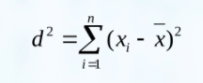
- 描述地理数据分布的离散程度的指标
- 极差
- 离差
- 离差平方和：从总体上衡量一组地理数据与平均值的离散程度
- 方差与标准差：$σ²=\frac{1}{n}d²$ 从平均概况衡量一组数据与平均值的离散程度
- 变异系数：表示了地理数据的相对变化程度 Cv =$S/\frac{ }{x}$
- 描述地理数据分布特征的参数
- 偏度系数：测度了地理数据分布的不对称性情况，刻画了以平均值为中心的偏向情况。

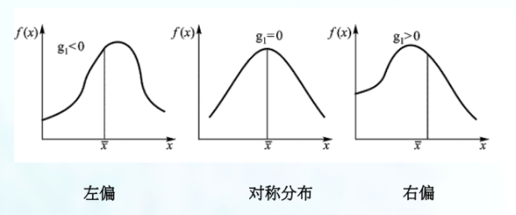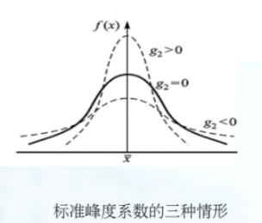
- 峰度系数：测度了地理数据在均值附近的集中程度。正态分布的峰度系数为3.
- 变异系数应用实例

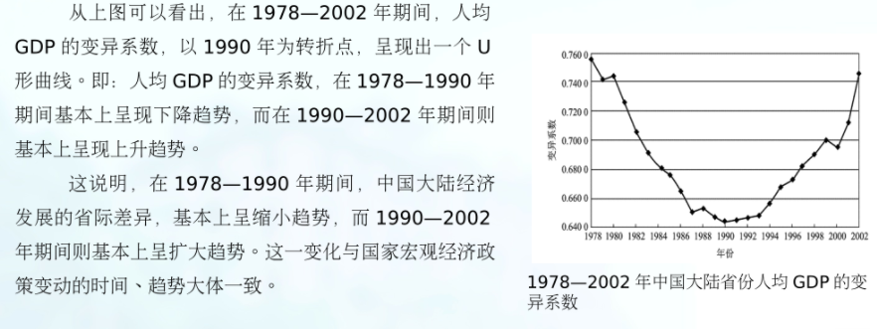
- 地理数据分布的集中化与均衡度指数

一．洛伦兹曲线
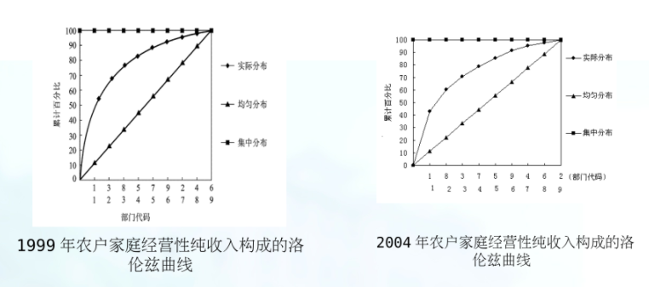

洛伦兹曲线的上凸程度越大，就表示农户家庭经营性纯收入越是集中于某些产业部门。如果各个产业部门的收入是均等的，则洛伦兹曲线正好变成了正方形的对角线。对比两幅图的上凸程度，可以看出1999年农户家庭经营性纯收入的部门集中化程度高于2004年。

二．基尼系数：通过两组数据的对比分析，纵横坐标均以累计百分比表示，从而作出洛伦兹曲线，然后再计算得出的集中化指数。0.4为收入分配贫富差距的警戒线。

三．锡尔系数：锡尔系数越大，表示收入分配差异越大

- 地理模型与地理建模概述
- 地理模型的概念、功能与分类

地理模型：对真事的地理对象（过程、系统）的模仿物，可以用实物、逻辑符号、图形、表格、文字、数学公式、计算机软件来表示。
- 地理建模的思维导向与原则

①问题导向的思维方式 ②范式导向的思维方式 ③方法导向的思维方式

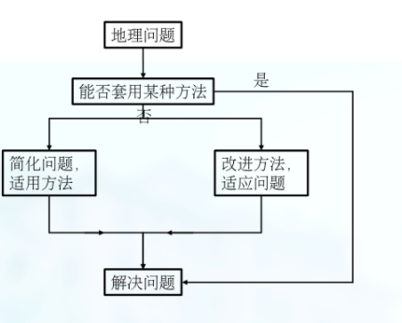
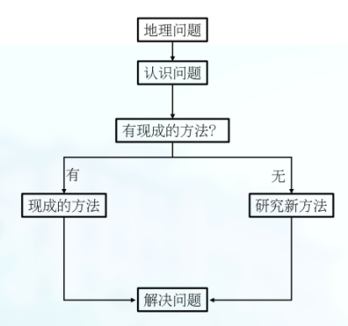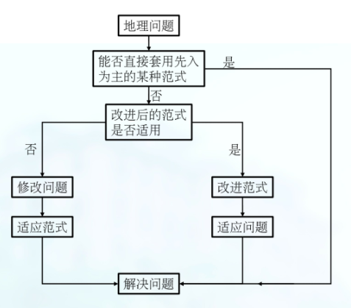

- 建立模型的步骤

①划定系统边界，研究系统与外界环境之间的关系； 定义流域

②研究系统机理，找出主要因素，确定主要变量； 获得水文和地形特征数据

③建立模型； 选择合理的模拟方法

④模型检验与修正； 模型检验与修正

⑤模型的地理学解释与应用。 模型应用：评估、预测与设计
- 地理建模方法概述
数据分析法；机理分析法；量纲分析法；类比分析法；仿真模拟法

- 地理学经典统计分析方法

第1节 相关分析

相关分析：相关分析的任务，是揭示地理要素之间相互关系的密切程度。而地理要素之间相互关系密切程度的测定，主要是通过对相关系数的计算与检验来完成的。

相关系数的测度包括：两要素之间相关程度的测定；多要素间相关程度的测定
- 两要素之间相关程度的测定
- 相关系数的计算与检验
- 相关系数的计算
Pearson皮尔逊系数：是一种线性相关系数，最常用。定量、正态、连续数据
Spearman斯皮尔曼：非参数性质的秩统计参数
Kendall肯德尔：定量数据的一致性评判
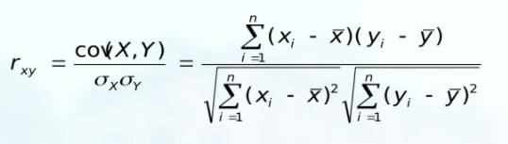

反映了两个变量的线性相关性的强弱程度，r的绝对值越大说明相关性越强。

$r_{xx}$=1，$r_{yy}$=1，即每个要素与它自己本身的相关程度最大；

$r_{xy}$=$r_{yx}$，即要素x对要素y的相关程度，与要素y与要素x的相关程度相等。

注： r_{xy}和r_{yx}代表的含义不一样，前面那个是自变量，后面是因变量。

当r>0时，表明两个变量正相关，即一个变量值越大则另一个变量值也会越大；

当r<0时，表明两个变量负相关，即一个变量值越大则另一个变量值反而会越小；

当r=0时，表明两个变量不是线性相关的，但是可能存在其他方式的相关性；

当r=1和-1时，意味着两个变量X和Y可以很好的由直线方程来描述，所有样本点都很好的落在一条直线上。
极强、强、中等程度、弱、极弱/无相关。
- 相关系数的检验

公式的意思是当所计算的相关系数r的绝对值大于在α水平下的临界值 rα时，两要素不相关的可能性只有α。（即相关系数的绝对值小于α相关不显著，大于显著，越大越显著）。显著相关
特殊情况：①异常值影响：绘制散点图查看剔除
②分析方法选择错误：相关分析研究定量数据关系，不适合定类数据
（二）秩相关系数的计算与检验

秩相关系数：又称等级相关系数，或顺序相关系数,是将两要素的样本值按数据的大小顺序排列位次，以各要素样本值的位次代替实际数据而求得的一种统计量。等级相关

- 多要素间相关程度的测定
- 偏相关系数的计算与检验

在多要素所构成的地理系统中，先不考虑其他要素的影响，而单独研究两个要素之间的相互关系的密切程度，这称为偏相关。用以度量偏相关程度的统计量，称为偏相关系数。介于-1-1，绝对值越大偏相关程度越大。

例如：一个地方降水量的多少，与当地的海拔、纬度等多种因素相关，各种因素相互影响，若想知道海拔与降水量之间相互关系的密切程度，可以先不考虑纬度、太阳角度等其他要素的影响，单独研究海拔与降水量在空间上的关系。

偏相关系数的显著性检验一般采用t检验法（先确定要检验哪个偏差值→计算t→查表t→t＞ta即偏相关显著）。t无绝对值

（二）复相关系数的计算与检验

复相关系数：反映几个要素与某一个要素之间的复相关程度。介于0-1(特别，其他都是-1，1)之间，越大越密切。一般采用F检验法。

第2节 回归分析

变量之间关系可以分为两类:
●相关关系: 两个变量之间存在某种依存关系，但二者并不是一一对应的;反映了事物间不完全确定关系;相关系数(r)可以衡量这种相关关系。
●函数关系:反映了事物之间某种确定性关系

回归分析是一种预测性的建模技术，它研究的是因变量（目标）和自变量之间的关系。它估计了两个或多个变量之间的关系，是建模和分析数据的重要工具。

使命：识别重要变量，判断相关性方向，估计权重，即回归系数。

回归分析的优势:
它表明自变量和因变量之间的显者关系；
它裘明多个自变量对一个因变量的影响强度。
回归分析分为线性回归分析和非线性回归分析。
- 一元线性回归模型

一元线性回归分析是在排除其他影响因素，分析某一个因素（自变量：X）是如何影响另外一个事物（因变量：Y）的过程。

一元线性回归模型：描述两个地理要素（变量）之间的线性相关关系的数学模型。定义：假设有两个地理要素（变量）x 和y，x为自变量，y为因变量。则一元线性回归模型的基本结构形式为
（一）参数a，b的最小二乘估计
- 显著性检验：F检验 S=Q+U=Lyy 总离差平方和=残差平方和+回归平方和

F越大，模型的效果越佳，统计量F～F（1，n-2）。在显著水平α下，若F>Fα（1，n-2），则认为回归方程效果在此水平下显著。

S=Q+U

SST=SSR残差平方和+SSE回归平方和

拟合优度：R²=U/S 衡量回归做的好坏的指标，例如R²=0.68则说明有68%的数据符合该方程。
- 多元线性回归模型
描述多个地理要素（自变量）与单个地理要素（因变量）之间的线性相关关系的数学模型。用F检验
举例：
一元线性回归分析：将某省各地气象台多年平均气象数据中的降水量p看作因变量，纬度y看作自变量，在平面直角坐标系中作出散点图，若发现它们之间呈线性相关关系，可以用一元线性回归方程近似描述它们之间的数量关系，并可以对方程进行显著性检验，检验回归效果是否明显。若回归效果较好，则可对其他纬度地区的降水量作出科学的预测。
多元线性回归分析：把纬度y和海拔高度a看作自变量。
线性回归分析的前提要考虑：
①自变量与因变量是否是呈直线关系；——散点图大致可以看出来
②因变量是否符合正态分布；——正态检验方法
③因变量数值之间是否独立；——即任一次观测与其余观测之间独立
④方差是否齐性；——看残差图，
注意:
·在一元线性回归中我们使用的是t检验和F检验，两种检验提供的结果是相同的。
·但是在多元回归的情形中，t检验和F检验的目的是不同的。
·F检验:总体的显著性检验，用于确定因变量和所有自变量之间是否存在-种显著性的
关系。
·t检验:单独显著性检验，用于确定每一个单独的自变量是否显著。

- 非线性回归模型
非线性关系的线性化处理：将非线性函数关系转化为线性关系的过程称为非线性关系的线性化处理。
对于对数曲线y=a+blnx，令y’=y，x’=x，可以将其转化为直线形式：y’=a+bx’。
实例：将1980-2010年中国城镇居民人均消费性支出作为自变量，将1980-2010年中国能源消费总量作为因变量，通过一元非线性回归分析，发现可以用三次曲线高度拟合，并呈现能源消费总量随着人均消费性支出增加而上升的趋势，与实际符合，但曲线预测，当城镇居民人均消费性支出上升到一定程度后，能源消费总量将减少。

第3节 时间序列分析
时间序列，也称时间数列或动态数列，要素（变量）的数据按照时间顺序变动排列而形成的一种数列，它反映了要素（变量）随时间变化的发展过程。
时间序列预测法实际上是一种回归预测法，其基本原理是：①承认事物发展的延续性；②充分考虑到由于偶然因素影响而产生的随机性。

时间序列包括三种模式：
①平稳性 / 随机性：当数据没有明显的模式特征的话，我们认为它是平稳的，Y值在一个范围内随着时间上下浮动。
②趋势性：当Y值在一段时间内随着时间有明显的向上或者向下的趋势的时候，我们认为有趋势性。
③季节性：当Y值在某个固定的时间内，有明显的波动，我们认为存在季节性。
例如：降雨量大的是按通常在春夏两季，而在秋冬两季则明显减少。右图所示的图同时具有趋势性和季节性。
因此，在时间序列预测的过程中，我们首先要判断数据是否具有上述的特征，除去趋势性和季节性的特征，使其达到平稳状态。
·平稳时间序列有两种定义：严平稳和宽平稳
➢严平稳顾名思义，是一种条件非常苛刻的平稳性，它要求序列随着时间的推移，其统计性质保持不变。严平稳的条件只是理论上的存在，现实中用得比较多的是宽平稳的条件。
➢宽平稳也叫弱平稳或者二阶平稳(均值和方差平稳)，满足:
常数均值
常数方差
常数自协方差
- 数据序列的平稳性检验
经典的时间序列分析，是建立在数据平稳性假设的基础之上的。因此，从理论上讲，平稳性检验是经典时间序列分析的前提。时间序列是否平稳，最简单最直接是看有无趋势。平稳性指的是期望不变，方差恒定，协方差不随时间改变。
·方法：
（一）绘制时间序列图
根据时序图粗略来判断序列是否平稳，平稳时序图的特征为围绕均值不断波动，而非平稳时序图表现为在不同时间段具有不同的均值。该方法只能直观、粗略的看序列是否存在明显的趋势。
（二）单位根检验——ADF检验
ADF检验全称是Augmented Dickey-Fuller test，顾名思义，ADF 是Dickey-Fuller检验的增广形式。DF 检验只能应用于一阶情况，当序列存在高阶的滞后相关时，可以使用ADF检验，所以说ADF是对DF检验的扩展。
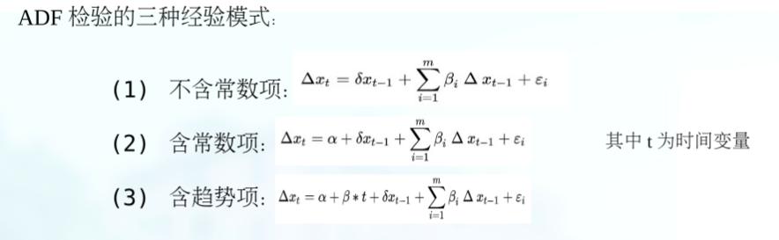
如何判断序列是否可以使用时间序列预测？
首先从时间的角度把一个序列基本分为3类：
1.纯随机序列（白噪声序列）：无规律。
2.平稳非白噪声序列：它们的均值和方差是常数，可用AR，MA，ARMA等。
3.非平稳序列，一般做法是把他们转化为平稳的序列，在按照平稳序列的算法进行拟合。如果经过差分后平稳，则应使用ARIMA模型进行拟合。
注: ARMA与ARIMA模型
·ARMA(自回归滑动平均模型)模型是针对平稳时间序列建立的模型。
·ARIMA(p,d,q)模型(差分整合移动平均自回归模型)是针对非平稳时间序列建模，其中AR是“自回归”，p为自回归项数;MA为“滑动平均”，q为滑动平均项数，d为使之成为平稳序列所做的差分次数。
·ARIMA模型是在ARMA模型的基础上多了差分项。
- 时间序列分析的基本原理
- 时间序列的组合成分
长期趋势（T）：是指时间序列随时间的变化而逐渐增加或减少的长期变化的趋势。
季节变动（S）：是指时间序列在一年中或固定时间内，呈现出的固定规则的变动。
循环变动（C）：是指沿着趋势线如钟摆般地循环变动，又称景气循环变动。
不规则变动（I）：是指在时间序列中由于随机因素影响所引起的变动。
- 时间序列的组合模型
- 加法模型： 假定时间序列是基于4种成份相加而成的。基本假设：长期趋势并不影响季节变动。若以Y表示时间序列，则加法模型为Y=T+S+C+I。
- 乘法模型：假定时间序列是基于4种成份相乘而成的。假定季节变动与循环变动为长期趋势的函数。该模型的方程式为Y=T*S*C*I。
一般采用乘法模型，比加法模型更具有准确性。

- 趋势拟合方法
- 平滑法
为了消除偶然因素对地理变量的影响，对获得的实际地理数据和原预测数据给以加权平均，以便使其随时间发展变化的趋势和方向明显化，使预测结果更接近于实际情况的预测方法。时间序列分析的平滑法主要分为移动平均法、滑动平均法、指数平均法。
（1）移动平均法
移动平均法是采用逐项递进的办法，将原时间序列中的若干项数据进行平均，通过平均来消除或减弱时间序列的不规则变动和其他变动，从而呈现出现象发展变化的长期趋势。
若平均的数据项数为K，就称为K项移动平均，分为简单移动平均法和加权移动平均法。
（2）滑动平均法
（3）指数平滑法：分为一次指数平滑和高次指数平滑。α为平滑系数。一般时间序列较平稳，α取值可小一些；若时间序列数据起伏波动比较大，则α应取较大的值。
（二）趋势线法
直线型趋势线、指数型趋势线、抛物线型趋势线
（三）自回归模型
只有具有显著的自相关性的时间序列才可以建立自回归模型。
（四）时距扩大法

四．季节变动预测
测定季节变动的重要指标是季节比率（或称季节指数），它是说明一年中每个月在全年中所占的比重。
基本步骤：①对原时间序列求移动（滑动）平均，以消除季节变动和不规则变动，保留长期趋势；②求季节性指标；③求校正系数、调整后季节性指标；④求预测模型。

第4节 非平稳时间序列分析方法
一．Mann-Kendall检验
Mann-Kendall方法是一种非参数统计检验方法，其优点是不需要样本遵从一定的分布，也不受少数异常值的干扰，更适用于类型变量和顺序变量，适用性强，计算也比较方便。该方法，不但可以检验时间序列的变化趋势，还可以检验时间序列是否发生了突变。
实例：新疆各个台站年平均气温倾斜度β大多为正，且值越大升温幅度越大，呈上升趋势，且为显著上升；年平均降水倾斜度β均为正值，年降水量均呈上升趋势，但趋势并不显著。总结，变暖趋势显著，但是变湿趋势并不显著。
二．Mann-Kendall突变检验
UF和UB两条曲线出现交点，且交点在临界线之间，那么交点对应的时刻便是突变开始的时间。对于焉耆气象站的气温和降水，其突变点分别出现在1990年和1981年。
UF和UB的值大于0说明序列成上升趋势，小于0说明呈下降趋势。
三．集合经验模态分解方法-EEMD
是一种近年来发展的时间上局部的自适应时间序列分析技术, 适合于分析非线性、非平稳的时间序列, 如气候数据。它把一个复杂的数据分解为有限个不同时间尺度的振荡分量, 这种分解是基于数据本身的, 没有事先引入基函数。因此, 简单地说, 它就是一个自适应的滤波器。
EEMD方法该方法的优点，是依据数据自身的时间尺度特征进行信号分解，即局部平稳化处理，无须预先设定 任何基函数，因而具有广泛的适用性。从在理论上来说，该方法适用于任何类型的信号分解，特别是在处理非线性、非平稳时间序列方面，更具有明显的优势。目前，这一方法已被广泛地应用于自然科学与社会科学研究的相关领域。

第5节 系统聚类分析

地理学第一定律：任何事物与其他事物相关，距离越近越相关，相关关系随距离递减，即距离空间定律。
聚类分析：也称群分析或点群分析，是研究多要素事物分类问题的数量方法。基本原理是，根据样本自身的属性，用数学方法按照某种相似性或差异性指标，定量地确定样本之间的亲疏关系，并按这种亲疏关系程度对样本进行聚类。聚类分析是一种典型的无监督学习，只有自变量数据没有因变量数据。
- 聚类要素的数据处理
- 总和标准化：分别求出各聚类要素所对应数据的总和，以各要素的数据除以该要素的数据总和。得到的新数据之和为1。
- 标准差标准化：新数据各要素平均值为0，标准差为1。
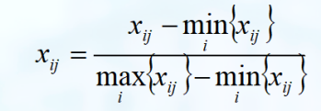
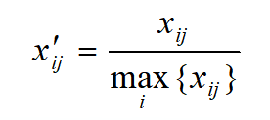
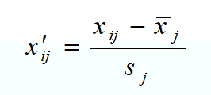

（3）极大值标准化：新数据各要素极大值为1，其余小于1。
（4）极差的标准化：新数据各要素极大值为1，极小值为0。

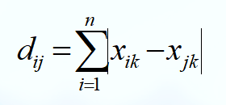
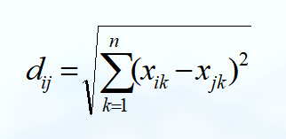
二．距离的计算
（1）绝对值距离：
（2）欧氏距离：
（3）明科夫斯基距离（是欧氏距离和绝对距离的一种推广）：
（4）切比雪夫距离；
三．直接聚类法
·原理：
先把各个分类对象单独视为一类，然后根据距离最小的原则，依次选出一对分类对象，并成新类。如果其中一个分类对象已归于一类， 则把另一个也归入该类;如果- -对分类对象正好属于已归的两类，则把这两类并为一类。每一次归并，都划去该对象所在的列与列序相同的行。经过m-1次就可以把全部分类对象归为- -类，这样就可以根据归并的先后顺序作出聚类谱系图。
·举例：
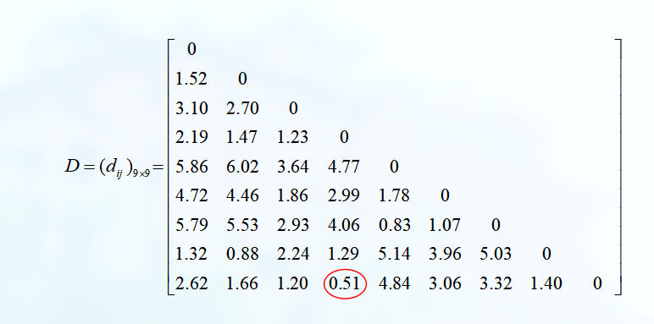
①在绝对值距离求出的距离矩阵中，除去对角线元素外，d94=0.51为最小者，故将第4区与第9区并为一类，划去第9行和第9列（划去大的）。
②……

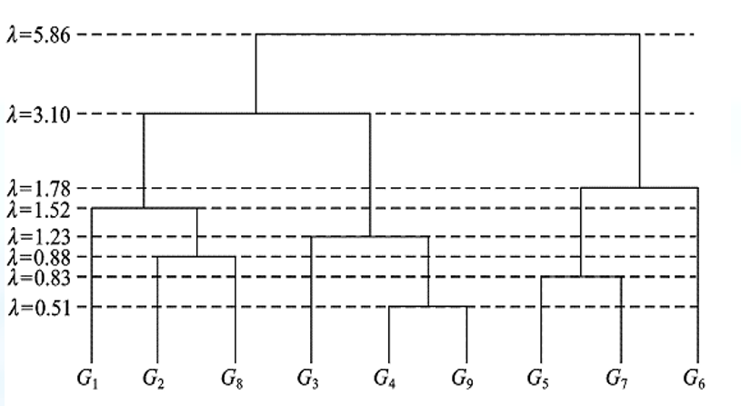
直接聚类谱系图
先三个数三个数分组（3个区归并为一类），再画两个数，从下往上。
注意左边数值从高到低，右边画的线也要从高到低。

- 最短距离聚类法
·原理：
在原来的m×m距离矩阵的非对角元素中找出最小值，把该最小值所在类别归并为一新类，然后按最短距离计算公式计算原来各类与新类之间的距离，这样就得到一个新的（m－1）阶的距离矩阵；再从新的距离矩阵中选出最小值，重复以上步骤，直到全部被归为一类。
- 最远距离聚类法
最远距离聚类法与最短距离聚类法的区别在于计算原来的类与新类距离时采用的公式不同。计算类距离时取的是最大值。
- 计算类之间距离的统一公式
系统聚类分析的原理：按照距离远近，将距离相近的变量先聚成类，距离较远的变量后聚成类，依次进行，直到每个变量都归入合适的类中。
- 实例分析
表4.5.5给出了某农业生态经济系统各个区域单元的有关数据，下面我们运用系统聚类法，对该农业生态经济系统进行聚类分析，步骤如下：
①用标准差标准化方法，对9项指标的原始数据进行处理；
②采用欧氏距离测度21个区域单元之间的距离；
③选用组平均法，计算类间的距离，依据不同的聚类标准（距离），对各样本（各区域单元）进行聚类，并作出聚类谱系图。
- 判别分析
判别分析，是一种在已知对象分类的情况下，确定新的样本属于哪一类的统计分析方法。通常要给出用来衡量新样本与各已知组别的接近程度的指标，即判别函数，同时也指定一种判别准则，借以判定新样本的归属。判别分析是有监督分类，就是既有自变量（指标）数据，又有（表示类别的）因变量数据。
判别准则，是用于衡量新样本与各已知组别接近程度的准则。
判别准则，可以是统计性的(决定新样本所属类别时需要进行显著性检验)，也可以是确定性的(决定新样本归属时，只考虑判别函数值的大小)。
判别函数，是基于一定的判别准则计算出的用于衡量新样本与各已知组别接近程度的函数式或指标。
距离判别法，又称最邻近方法。其基本思想是：首先根据已知分类数据，计算各类中心（均值），作为中心坐标，然后根据新样本距中心远近为判断，离最近的中心则归到其类。

聚类分析与判别分析异同点：

➢聚类分析和判别分析， 是定量化的研究分类问题的统计学方法。这两种方法都是研究事物分类的数学方法，但二者是有区别的。

➢聚类分析，事先并不知道样本有多少类，也不知道每-一个样本来自哪一类而是根据样本的自身属性确定亲疏关系，并按这种亲疏关系程度对样本进行分类。

➢判别分析， 则是在事先已知样本分类的前提下，对给定的新样本进行归类。它是根据已知对象的观测指标和所属类别，判断未知对象所属类别的方法。

第6节 主成分分析

主成分分析是把原来多个具有相关性的变量转化为少数几个相互独立的综合指标的一种统计分析方法。从数学角度来看，这是一种降维处理技术。

主成分分析方法就是综合处理多元问题的一种强有力的工具。
一．主成分分析的基本原理

系数ij的确定原则：

① zi与zj（i≠j；i，j=1，2，…，m）相互无关；

② z1是x1，x2，…，xP的一切线性组合中方差最大者；……；zm是与z1，z2，…，zm-1不相关的x1，x2，…，xP的所有线性组合中方差最大者。
- 决定的新变量指标z1,z2…zm分别称为原变量指标x1,x2…xp的第一，第二，…，第m主成分。其中z1在总方差中所占的比例最大，z2以后方差依次递减。在实际问题分析中，常挑选前几个最大的主成分。
主成分分析的实质就是确定原来变量xj（j=1，2 ，…， p）在诸主成分zi（i=1，2，…，m）上的荷载 lij（ i=1，2，…，m； j=1，2 ，…，p）。
- 主成分分析的计算步骤
①计算相关系数矩阵
②计算特征值和特征向量： 解特征方程，常用雅可比法（Jacobi）求出特征值
③计算主成分贡献率和累计贡献率：一般取累计贡献率达85%~95%的特征值为主成分
④计算主成分载荷
三．应用实例
已有某农业生态经济系统各区域单元的有关数据，共9个变量。因为变量较多，要综合描述该系统的情况，需要进行主成分分析。①首先将数据作标准差标准化处理，在此基础上，通过公式计算得到相关系数矩阵。②然后，由相关系数矩阵计算特征值，以及各个成分的贡献率与累计贡献率，取累计贡献率大于85%的成分作为主成分。③对于各特征值分别求出特征向量，④再用公式计算各变量在主成分上的载荷，⑤以此判断各主成分分别代表农业系统中的什么特征。
分析：第1主成分z1与x1，x5，x6，x7，x9呈现出较强的正相关，与x3呈现出较强的负相关，而这几个变量则综合反映了生态经济结构状况，因此可以认为第1主成分z1是生态经济结构的代表……第2主成分代表人均资源量……第3主成分代表农业经济结构。显然，用这3个主成分代替原来9个变量，描述农业生态经济系统，可以使问题简化明了。
四、几何意义
主成分分析的过程其实就是坐标系旋转的过程，新坐标系的各个坐标轴方向是原始数据变差最大的方向，各主成分表达式就是新旧坐标变换关系式。

第7节 趋势面分析
趋势面分析：是利用数学曲面模拟地理系统要素在空间上的分布及变化趋势的一种数学方法。它实质上是通过回归分析原理，运用最小二乘法拟合一个二维非线性函数，模拟地理要素在空间上的分布规律，展示地理要素在地域空间上的变化趋势。常常被用来模拟资源、环境、人口及经济要素在空间上的分布规律，它在空间分析方面具有重要的应用价值。
与空间插值的区别：空间插值依赖于位于邻域中的点的一些加权平均值，而趋势面分析使用所有可用的点。
通常把实际的地理曲面分解为趋势面和剩余面两部分前者反映地理要素的宏观分布规律，属于确定性因素作用的结果，而后者则对应于微观局域，是随机因素影响的结果
趋势面分析的一个基本要求，就是所选择的趋势面模型应该是剩余值最小，而趋势值最大，这样拟合度精度才能达到足够的准确性。空间趋势面分析，正是从地理要素分布的实际数据中分解出趋势值和剩余值，从而揭示地理要素空间分布的趋势与规律。
一．趋势面分析的一般原理
趋势面：是一种抽象的数学曲面，它抽象并过滤掉了一些局域随机因素的影响，使地理要素的空间分布规律明显化。 其目的：找到一个空间趋势面去拟合地理要素的实际分布面。
趋势面分析的核心是从实际观测值出发推算趋势面，一般采用回归分析方法，使得残差平方和趋于最小，其中最常用的函数形式是多项式函数形式（包括多项式函数和傅立叶级数）。
（1）建立趋势面模型。计算趋势面的数学方程式有多项式函数和傅立叶级数，其中最为常用的是多项式函数形式。有一次趋势面模型、二次趋势面模型、三次趋势面模型。
（2）趋势面模型的参数估计。实质是根据观测值确定多项式的系数，使残差平方和最小。①将多项式回归（非线性模型）模型转化为多元线性回归模型；②得出其残差平方和Q；③根据最小二乘法原理，求多项式的参数a0,a1,…,ap，求得多项式趋势面，得到拟合方程。

二．趋势面模型的适度检验
检验步骤：
先进行趋势面拟合适度的R²检验
在进行趋势面拟合适度的显著性F检验
最近进行趋势面适度的逐次检验
在实际应用中，往往用次数低的趋势面逼近变化比较小的地理要素数据，用次数高的趋势面逼近起伏变化比较复杂的地理要素数据。
- 应用实例
利用某流域1月份降水量与各观测点的坐标位置数据。以降水量为因变量z，地理位置的横坐标和纵坐标分别为自变量x、y，进行趋势面分析，并对趋势面方程进行适度F检验。通过检验的趋势面模型可用来科学的预测该流域其他地区在1月份的降水量。

第8节 马尔可夫预测（前提：时间序列是平稳的）
一．基本概念
①马尔可夫预测方法：是基于马尔可夫链，根据事件的目前状况预测其将来各个时刻（或时期）变动状况的一种预测方法。马尔可夫预测法是对地理事件进行预测的基本方法，它是地理预测中常用的重要方法之一。基本方法就是利用状态之间的转移概率矩阵预测事件发生的状态及其发展变化趋势。基本要求是状态转移概率矩阵必须具有一定的稳定性，必须具有足够的统计数据。
②状态：指某一事件在某个时刻（或时期）出现的某种结果。
③状态转移过程：事件的发展，从一种状态转变为另一种状态，称为状态转移。
④马尔可夫过程：在事件的发展过程中，若每次状态的转移都仅与前一时刻的状态有关，而与过去的状态无关，或者说状态转移过程是无后效性的，则这样的状态转移过程就称为马尔可夫过程。
马尔可夫链，一句话概括：某一时刻状态转移到概率只依赖于它的前一个状态。
⑤状态转移概率：在事件的发展变化过程中，从某一种状态出发，下一时刻转移到其他状态的可能性，称为状态转移概率。
⑥书P147例题。状态转移概率矩阵：假定某一个事件的发展过程有n个可能的状态，即E1，E2，…，En。记为从状态Ei转变为状态Ej的状态转移概率 ，则下方矩阵称为状态转移概率矩阵。计算状态转移概率矩阵P，就是求从每个状态转移到其他任何一个状态的状态转移概率 。为了求出每一个 ，一般采用频率近似概率的思想进行计算。

二．马尔可夫预测法
状态概率表示事件在初始（k＝0）状态为已知的条件下，经过k次状态转移后，在第k 个时刻（时期）处于状态 的概率。
计算状态概率递推公式：，……以此类推。例题书P149.
P150：终极状态概率预测：该地区农业收成的变化过程，在无穷多次状态转移后，π1和π2都大于π3，“丰收”和“平收”状态出现的概率都将大于“歉收”状态出现的概率。
马尔可夫预测方法的基本要求是状态转移概率矩阵必须具有一定的稳定性。因此，必须具有足够的统计数据，才能保证预测的精度与准确性。
换句话说，马尔可夫预测模型必须建立在大量的统计数据的基础之上。这一点也是运用马尔可夫预测方法预测地理事件的一个最为基本的条件。
- 空间统计分析初步
空间统计分析，即空间数据（spatial data）的统计分析，是现代计量地理学中一个快速发展的方向和领域。其核心就是认识与地理位置相关的数据间的空间依赖、空间关联或空间自相关，通过空间位置建立数据间的统计关系。
- 探索性空间统计分析
- 基本原理
- 空间权重矩阵

确定空间权重矩阵的两个最常用规则：简单的二进制邻接矩阵；基于距离的二进制空间权重矩阵。
- 全局空间自相关

Moran指数和Geary系数是两个用来度量空间自相关的全局指标。Moran指数反映的是空间邻接或空间邻近的区域单元属性值的相似程度。 Geary系数与Moran指数存在负相关关系。

对于Moran指数，可以用标准化统计量Z来检验n个区域是否存在空间自相关关系

①当Z值为正且显著时，表明存在正的空间自相关，也就是说相似的观测值(高值或低值)趋于空间集聚；②当Z值为负且显著时，表明存在负的空间自相关，相似的观测值趋于分散分布；③当Z值为零时，观测值呈独立随机分布。
- 局部空间自相关

·全局自相关分析会掩盖小范围内局部不稳定性，局域空间自相关更能准确地揭示空 间要素的异质性特征。

（1）空间联系的局部指标(LISA)

满足下列两个条件：( 1 )每个区域单元的LISA，是描述该区域单元周围显著的相似值区域单元之间空间集聚程度的指标;（2）所有区域单元LISA的总和与全局的空间联系指标成比例。

LISA包括局部Moran指数( local Moran )和局部Geary指数( local Geary)。

（2）G统计量

①显著的正值（负值）表示高观测值（低观测值）的区域单元趋于空间集聚；

②与Moran指数只能发现相似值(正关联)或非相似值(负关联)的空间集聚模式相比，具有能够探测出区域单元属于高值集聚还是低值集聚的空间分布模式。

（3）Moran 散点图

二．应用实例——中国省级行政区人均GDP的空间关联分析 P166-169

（1）计算全局Moran指数I：根据各省之间的邻接关系，采用二进制邻接权重矩阵，选取各省1998—2002年人均GDP的自然对数，依照公式计算全局Moran指数I，计算其检验的标准化统计量Z（I）。结论：各省人均GDP存在着显著的、正的空间自相关，表现出相似值之间的空间集聚。

（2）计算局部Gi统计量：可发现人均GDP低值与低值的空间集聚、高值与高值的空间集聚，可得西部落后省区趋于空间集聚的分布特征、东部发达地区的空间集聚分布特征。

（3）绘制Moran 散点图
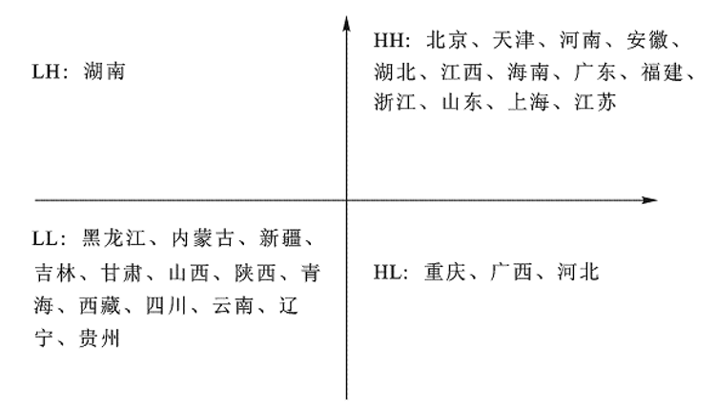

多数省位于第1和第3象限内，为正的空间联系，属于低低集聚和高高集聚类型，且第3象限比第1象限内的省更多一些。

被低值包围的高值省有：重庆、广西、河北；被高值包围的低值省份只有湖南。

- 地统计分析方法
地统计学是以区域化变量理论为基础，以变异函数为主要工具，研究那些在空间分布上既有随机性又有结构性，或空间相关和依赖性的自然现象的科学。
协方差函数和变异函数是以区域化变量理论为基础建立起来的，地统计学的两个最基本的函数。地统计学的主要方法之一，克立格法就是建立在变异函数理论和结构分析基础之上的。
- 基本原理
- 区域化变量
当一个变量呈现为空间分布时，就称之为区域化变量。这种变量常常反映某种空间现象的特征，用区域化变量来描述的现象称之为区域化现象。两个最显著，而且也是最重要的特征：随机性和结构性。
- 协方差函数
- 变异函数
（1）变异函数，又称变差函数、变异矩，是地统计分析所特有的基本工具。变异函数能同时描述区域化变量的随机性和结构性，从而在数学上对区域化变量进行严格分析，是空间变异规律分析和空间结构分析的有效工具。
（2）变异函数的形状反映自然现象空间分布结构或空间相关的类型，同时还能给出这种空间相关的范围。变异函数有４个非常重要的参数：
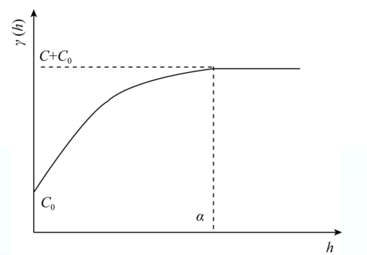
①基台值：当变异函数随着间隔距离h的增大，从非零值达到一个相对稳定的常数时，该常数称为基台值C0+C。
②块金值（区域不连续性值）：当间隔距离h=0时，γ(0)= C0，该值称为块金值或块金方差。
③变程（空间依赖范围）：基台值是系统或系统属性中最大的变异，变异函数达到基台值时的间隔距离a称为变程。变程表示在h≥a以后，区域化变量Z(x)空间相关性消失。
④分维数：用于表示变异函数的分形特性，由变异函数γ(h)和间隔距离h之间的关系确定。表示变异函数的曲率，其值越大，说明空间自相关部分引起的空间异质性越高。

（3）变异函数的理论模型：
第1类是有基台值模型，包括球状模型、指数模型、高斯模型、线性有基台值模型和纯块金效应模型；
第2类是无基台值模型，包括幂函数模型、线性无基台值模型、抛物线模型；
第3类是孔穴效应模型。

- 克里格插值方法
又称空间局部估计或空间局部插值法，是地统计学的主要内容之一。克立格法是建立在变异函数理论及结构分析基础之上的，它是在有限区域内对区域化变量的取值进行无偏最优估计的一种方法。
克立格法适用的条件是，如果变异函数和相关分析的结果表明区域化变量存在空间相关性。其实质是利用区域化变量的原始数据和变异函数的结构特点，对未采样点的区域化变量的取值进行线性无偏、最优估计。
包括：普通克里格；泛克里格；指示克里格；析取克立格；协同克里格
权重系数的求取必须满足：无偏性，最优性

- 应用实例——年降水量和蒸发量 书P181-184
年降水量和蒸发量，既服从地带性规律，同时又受随机性因素的影响，因此它们是典型的区域化变量。我们以甘肃省53个气象台站多年平均降水量和蒸发量数据为实测值，拟合了年降水量和蒸发量的半变异函数理论模型，并采用普通克立格法做了空间插值计算，结论如下：
①在甘肃省范围内，年降水量的空间分布格局总体上是东南多西北少，并且呈现从东南方向到西北方向逐渐过渡，梯度变化明显，空间变程很大；
②年蒸发量的空间格局，恰好与年降水量的空间格局相反：西北多、东南少，呈现出由西北向东南逐渐减少的变化趋势，梯度变化明显，年蒸发量的空间变程虽然小于年降水量，但仍然较大。

- 非线性方法简介
- 分形理论及其应用
分形理论：主要研究和揭示复杂的自然现象和社会现象中所隐藏的规律性、层次性和标度不变性，为通过部分认识整体、从有限认识无限提供一种新的视角和分析工具。
- 简介
- 分形的概念
分形：指其组成部分以某种方式与整体相似的几何形态(Shape)，或者是指在很宽的尺度范围内，无特征尺度却有自相似性和自仿射性的一种现象。
突出特点：无特征尺度。
- 分形维数的定义和测算

四种分形维数：拓扑维数、Hausdorff维数（豪斯多夫维数）、信息维数、关联维数
- 标度律与多重分形 分形的基本属性是自相似性
- 分形的五种类型：

分形的类型有自然分形、时间分形、社会分形、经济分形、思维分形等。
（五）分形的基本属性是？

- 应用实例——气温过程的复杂性分析

目的：揭示新疆地区非线性气候过程的自相似结构特征。

数据：51个气象台站1951—2012年期间气温时间序列。

方法：分形理论、相空间嵌入定理、分维数。

①对每一个台站的日、月、季度和年气温过程，计算出其关联维数。从51个台站平均值看，关联维数的排序是：日>月>季度>年。由此可知，较小时间尺度的气温过程比较大时间尺度的气温过程更为复杂。

②在不同的时间尺度（日、月、季度、年）下，计算了关联维数与经度、纬度及海拔高度之间的相关系数。

③采用逐步回归分析方法揭示日和月尺度下关联维数与地理位置及海拔高度之间的相关性，建立相应的回归方程。得出：日和月尺度上关联维数与地理位置及海拔高度之间有显著相关性。正的偏回归系数意味着，在较高纬度和较高海拔的站点，关联位数的值也较大。

④在季节和年尺度下，拟合了两个变异函数来描述气温过程的关联维数的空间变异规律。基于以上两个变异函数模型，选择海拔和纬度作为协同变量，运用协同克里格方法进行空间插值计算。得到：

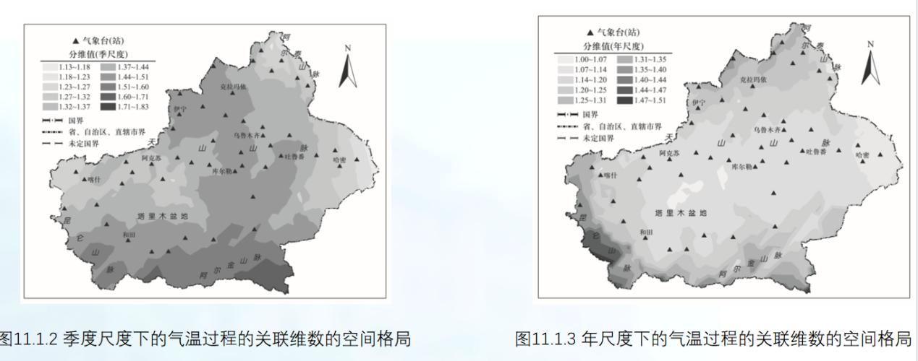

总体来看：气温过程的关联维数的高值，主要分布于地形复杂的山区，而其低值主要分布在地形比较平坦的盆地区域。

结果表明：复杂的地形，是复杂气温过程的成因之一。

- 小波分析及其应用

小波分析，是在傅里叶分析基础上发展起来的一种时频局部化分析方法。对于一些多尺度、多层次、多分辨率问题，运用小波分析方法进行研究，往往能够得到令人满意的结果。
- 基本原理
- 应用实例 书P316-322

（一）塔里木河流域气候变化的小波分析

（1）年平均气温的非线性变化趋势

对塔里木河流域年平均气温时间序列做小波分解和重构，可以从16年（S4）、8年（S3）、4年（S2）的时间尺度上展示其非线性变化趋势。

（2）年降水量的非线性变化趋势

（3）年平均相对湿度的非线性变化趋势

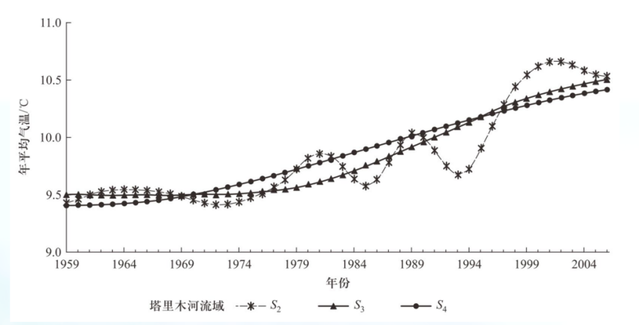
对于年平均气温，从16年和8年的时间尺度看，1980年前呈微弱上升趋势，1980年后上升趋势则比较明显；时间尺度缩小到4年，年平均气温在总体上仍然保持了16年和8年尺度的基本趋势，但是出现了比较明显的起伏振荡。

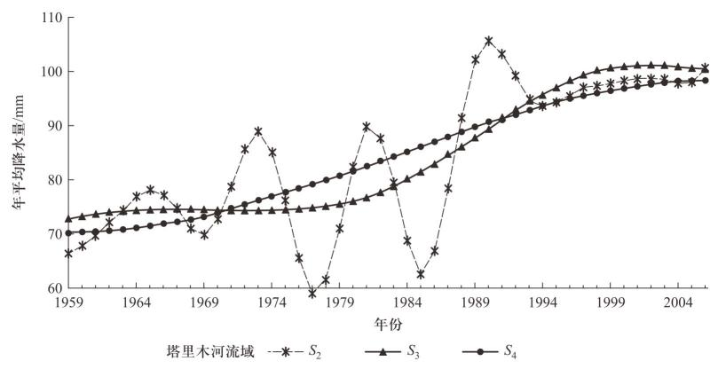

对于年降水量，从16年的时间尺度上看，在总体上呈显出一定的上升趋势；时间尺度缩小到8年或4年，则呈现出现了比较明显的起伏振荡。

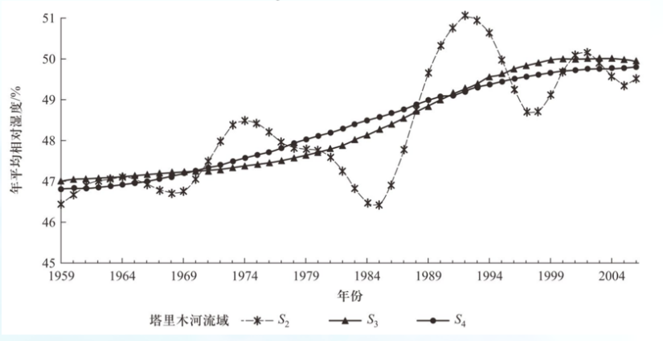
对于年平均相对湿度，从16年和8年的时间尺度看，1980年以前无明显上升或下降趋势，而1980年以后则呈微弱上升趋势；时间尺度缩小到4年，在总体上仍然保持了16年和8年尺度的基本趋势，但出现了比较明显的起伏振荡。

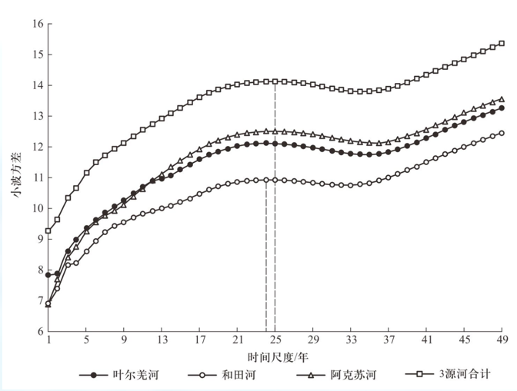
- 塔里木河三源河径流量对气候变化的响应

①对三源河及三源河合计的年径流量时间序列（1957—2005），作小波变换后计算小波方差。得出：小波方差局部极大值点出现在第24和25年，可见，三源河年径流量振荡变化的时间序列中隐藏着一个24～25年的变化周期。
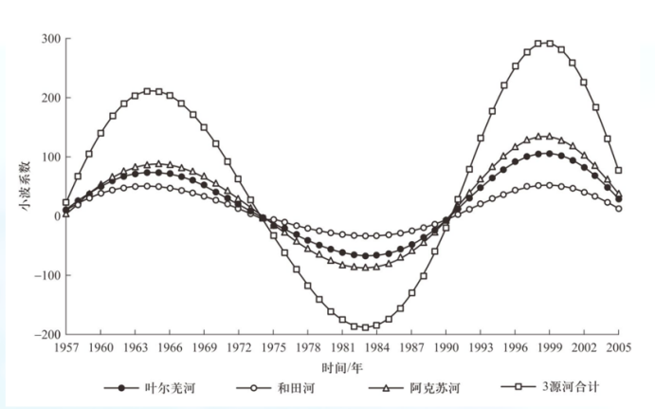

②计算小波变换系数，刻画了三源河年径流量波动变化的周期规律。得出：1974、1990分别是丰水期、枯水期、丰水期三个时期交替出现的转折点，大于0丰水，小于0枯水。

③计算年平均气温与年降水量时间序列的小波方差。得出：局部极大值点分别在第24年和26年，可见年径流量的变化周期与区域气候变化周期基本一致，大约都在25年。

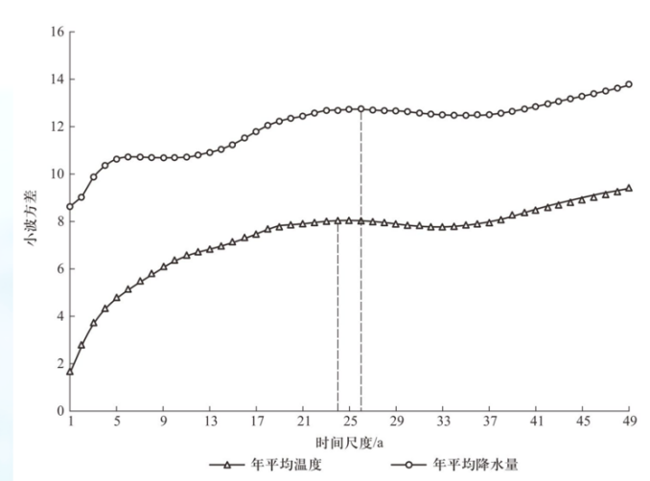
④为了进一步揭示径流与气候因子之间的关系，建立回归方程。

表明：年径流量与年平均气温呈正相关

与年降水量呈微弱的负相关

后者不合理，因为包含噪声信息

⑤通过小波分解，对原始信号进行滤波处理，在不同时间尺度下对三源河合计的年径流量序列进行小波分解。

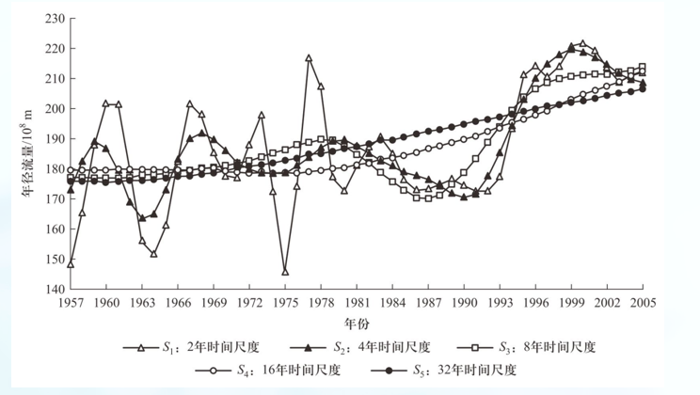

图—不同时间尺度下塔里木三源河合计年径流量序列的非线性趋势

S1曲线，保留了较多残差信号，与原始信号比较，变得稍微平缓，但上下振荡非常剧烈；

S2曲线，仍保留较多残差信号，与S1相比，又变得平缓，隐藏的上升趋势较明显了；

S3曲线，保留的残差信息少了许多，与S2比，变得平缓许多，上升趋势更明显；

S4曲线，保留的残差信息更少，与曲线更加平缓，整体上升趋势更明显；

S5曲线，基本没有保留残差信息，所呈现的是一个上升的基本趋势。

⑥在小波分析的基础上，进一步做回归分析。

结论：从S1上，得到了不尽合理的结论。因为与原始信号相比较，尽管S1尺度上的小波分解去除了部分噪声，但仍然保留了较多的残差信息。

从S2, S3, S4 和 S5，即 4年，8年，16年和32年尺度上看，每一回归方程都给出了合理的解释：年径流量与年平均气温和年降水量均呈正相关，只是年径流量与年平均气温的正相关性较强（偏回归系数较大），而与年降水量的正相关性较弱（偏回归系数较小）。 进一步说明，塔里木河三源流年径流量的非线性变化趋势是区域气候变化影响的结果。

- 人工神经网络及其应用
人工神经网络，是一个具有高度非线性的超大规模连续时间动力系统，它由大量的处理单元(神经元)广泛互连而形成的网络。
人工神经网络的特点和优越性：具有自学习功能；具有联想存储功能；具有高速寻找优化解的能力。
神经元之间的两大类连接方式：相互结合型结构和层状结构
神经网络的工作过程的两个阶段及各单元对应的状态
■一个阶段是工作期，此时各连接权值固定，计算单元的状变化，以求达到稳定状态
■另一阶段是学习期(自适应期，或设计期)，此时各计算单元状态不变，各连接权值可修改(通过学习样本或其他方法)，前一阶段较快，各单元的状态亦称短期记忆(STM)，后一阶段慢的多，权及连接方式亦称长期记忆(LTM)。
人工神经网络的四个学习规则：误差传播式学习、联想学习、竞争性(competitive )学习和基于知识的学习等。
神经网络模型的种类：
■按照拓扑结构可以分为反馈神经网络模型和前向神经网络模型;
■按照性能可以分为连续型和离散型神经网络模型，确定型和随机型神经网络模型;
■按照学习方式可以分为有教师学习和无教师学习神经网络;
■按照连接突触性质可以分为一阶线性关联神经网络模型和高阶非线性关联神经网络模型。

